**GYAKORLATI VIZSGATEVÉKENYSÉG –**

**PRÓBA ÉS GYAKORLÓ FELADAT**

**Általános tudnivalók:**

* Készítsen **grafikus** **felületű** egyedi alkalmazást, amellyel elvégezhetők a következőkben leírt feladatok!
* Az alkalmazás elkészítéséhez tetszőleges (nem webes) fejlesztői környezetet, illetve programozási nyelvet használhat!
* Csak a feladatsorban kitűzött részfeladatokat kell megoldania!

**Beadandó:** a megoldást tartalmazó publikus HappyLiving nevű GitHub repository hivatkozás!

* Az alkalmazást futtatható állapotban adja be!
* A szintaktikailag, vagy logikailag hibás/hiányos részeket kommentelve hagyja a kódban, de a kommentbe írja be, hogy az is a megoldás része.
* Az értékelés megkönnyítéséhez az elkészített programot futtatható állapotban hagyja megnyitva a számítógépén!

**Feladatleírás:**

A lakóparki családi házak értékesítésével foglalkozó HappyLiving cég tulajdonában lévő lakóparkok beépítettségét a *lakopark* adatbázis tartalmazza. Importálja a *lakopark.sql* szkriptet!

* A lakóparkokhoz tartozó téglalap alakú területek parcellázása során a célszerűség jegyében azonos területű telkeket alakítottak ki.
* Így egy-egy lakópark minden utcájában azonos számú családi ház van.
* A lakóparkok elrendezése olyan, hogy az utcáknak nincs páros és páratlan oldaluk, a házak számozása 1től kezdődik!
* A családi házak lehetnek földszintesek, egy- illetve kétemeletesek. Az egyszintes házak alapterülete 80 m2, a 2 és 3 szintes házak földszintje szintén 80 m2, emeletei pedig 70, illetve 50 m2-esek.
* ˗ A *lakopark* adatbázis tartalmának értelmezése:
* A beépítetlen telkek nem szerepelnek a fájlban.
* Pl. a Puskás Ferenc lakópark 1. utcájában 5 db ház van, 3 db egyszintes (a 2, 3, és 7 számok alatt), illetve 1-1 db 2 és 3 szintes (az 1 és 6 szám alatt).

# feladat – Az adatszerkezet kialakítása, adatok beolvasása

1. Hozzon létre egy új projektet LakoparkProjekt néven!
2. Hozza létre az adatok tárolásához a következő osztályokat!

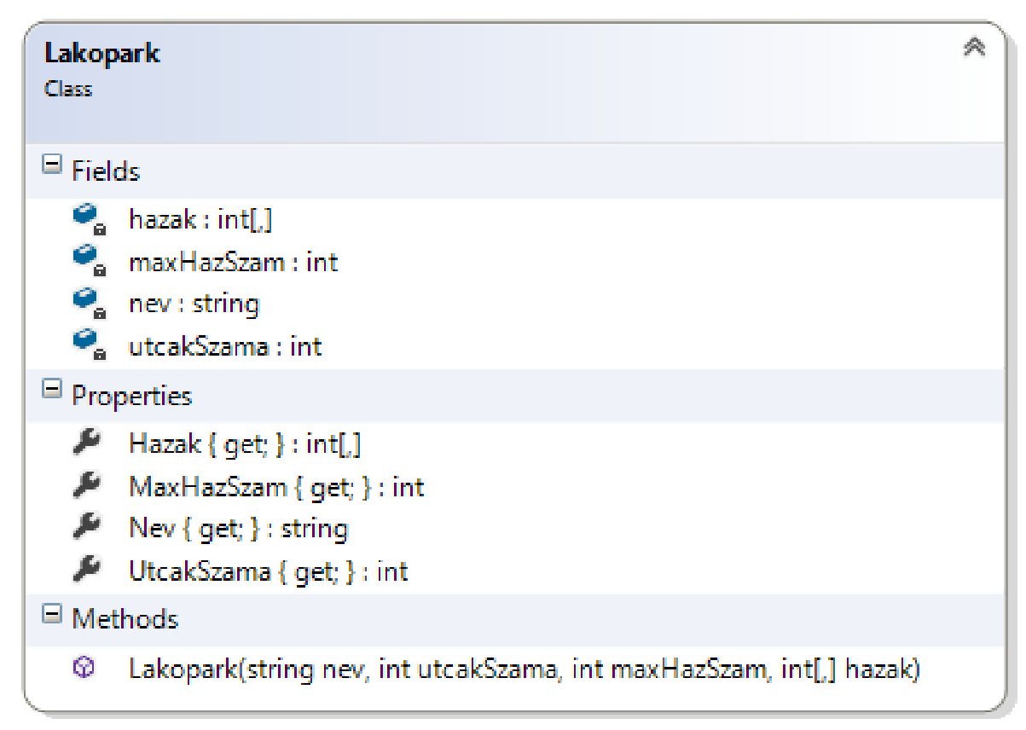

A **Lakopark** osztály egy db lakópark összes adatát tárolja.

˗ A nev adattag a lakópark nevét tárolja.

˗ Az utcakSzama adattag a lakópark utcáinak a számát tárolja.

˗ A maxHazSzam adattag az utcákban található házak (parcellák) számát tárolja.

˗ A hazak adatmező egy kétdimenziós tömb, egész értékekkel. A hazak[i,j] megadja a lakópark i. utcájában a j. ház szintjeinek a számát (értéke 1, 2, vagy 3 lehet, illetve 0, ha a parcella beépítetlen).

˗ A mátrixban index-eltolást alkalmazunk, azaz pl. az 1. utca 1. háza a mátrix 0. sorának 0. eleme lesz!

˗ Az adattagokhoz készítsünk get property-ket, illetve szükség esetén set property-ket!

˗ Az osztályban generáljunk paraméteres konstruktort!

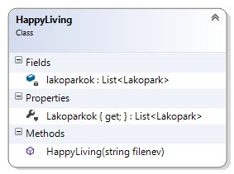

A **HappyLiving** osztály tárolja az összes lakópark adatait.

˗ A lakoparkok adattag egy Lakopark objektumokat tartalmazó lista.

˗ A konstruktor a paraméterben megadott fájlt végigolvassa, tartalma alapján létrehozza a lakópark objektumokat, és hozzáadja a listához.

˗ A konstruktor a program betöltődésekor fusson le, és töltse be az adatokat!

# feladat – A lakóparkok megjelenítése

1. Jelenítse meg lapozható módon az egyes lakóparkokban található házakat!

˗ A Kepek mappában található képek segítségével alakítsa ki a lakóparkok megjelenítését az alábbi mintának megfelelően!

˗ A lakópark utcáit vízszintesen jelenítse meg, a házakat ábrázoló képeket a szintszámok illusztrálására használja! Pl. a kék házak az egyszintes, a zöldek a kétszintesek.

˗ Ahol nincs még ház, ott a kereszt jelenjen meg!

˗ A lakópark névadóját ábrázoló képfájlt is jelenítse meg! A fájl neve megegyezik a névadó nevével!

˗ Az ablak fejlécében a lakópark neve legyen olvasható! ˗ A megjelenítést a HappyLiving osztályban tárolt adatok alapján végezze!

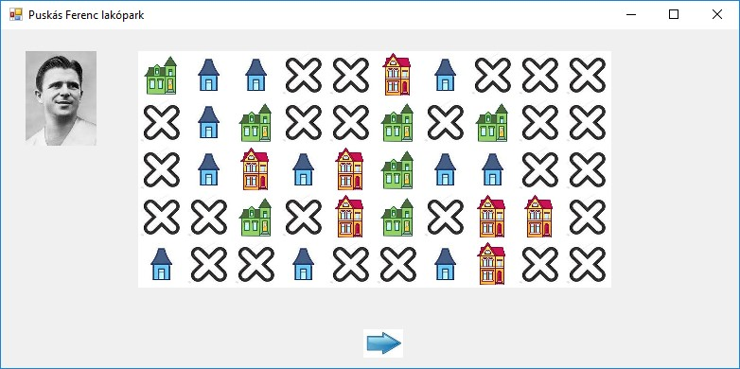

1. Tegye lehetővé a lakóparkok közötti lapozást!

˗ A nyilakat csak akkor jelenítse meg, ha valóban lehet az adott irányban lapozni!

˗ A jobbra nyíl képre kattintva jelenjen meg a következő lakópark, a balra nyílra kattintva pedig az előző!

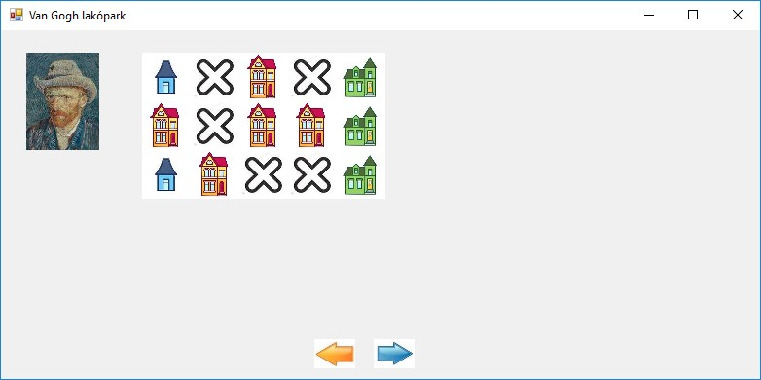

# feladat – Módosítás és mentés

1. Tegye lehetővé az egyes parcellákon található ház szintszámának a módosítását!

˗ Ha egy házra bal egérgombbal rákattintunk, akkor az adatszerkezetben tárolt szintszáma növekedjen eggyel, és jelenjen meg az ennek megfelelő kép!

˗ Például a Van Gogh lakópark 1. utcájának utolsó házára többször rákattintva a következőt kell látnunk:

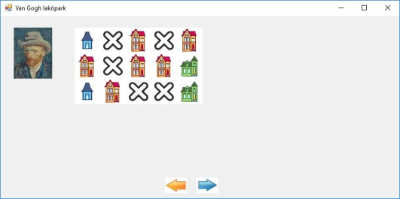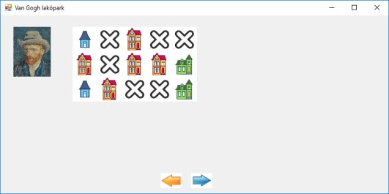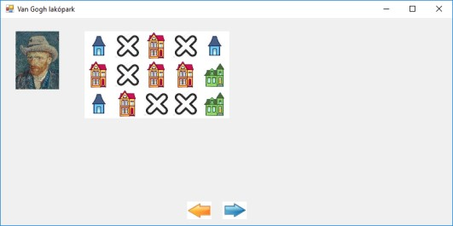

˗ A 3 szintes házra kattintva üres parcellára válthassunk!

˗ Ha ellapozunk, és visszatérünk egy lakóparkra, a változások maradjanak meg!

1. Tegye lehetővé a módosítások mentését!

˗ A mentés előtt készítsen biztonsági másolatot a fájlról, amelynek nevében szerepeljen az aktuális dátum és időpont, pl lakoparkok_20180305_1030.txt

˗ Helyezzen a felületre egy Mentés gombot, és erre kattintva történjen meg a módosítások mentése, a lakoparkok.txt fájlban!

˗ A sikeres/sikertelen mentésről a program adjon visszajelzést!

# feladat – Statisztikák

1. Készítsen metódusokat a megfelelő osztályban/osztályokban az alábbi kérdések megválaszolásához:

˗ Van-e olyan lakópark, amelyben van teljesen beépített utca? Ha van, akkor melyik az első ilyen?

˗ Arányaiban melyik a legjobban beépített lakópark? (Csak a házak száma számít, a szintek száma nem. Pl. ha egy 20 parcellás lakóparkban 5 ház van, akkor a 25%-os a beépítettség.)

˗ Mennyi bevétele volt a HappyLiving cégnek az egyes lakóparkokban az eddig felépített lakásokból, ha a lakások négyzetméterára 300000 Ft?

1. Helyezzen a felületre egy Statisztika gombot, amelyre kattintva a program a metódusok által visszaadott eredményeket írja ki szöveges állományba! ˗ A fájl neve statisztika_yyyymmdd.txt legyen! ˗ A fájl tartalmát a program egy külön ablakban jelenítse is meg!